İSTANBUL
TURİZM İSTATİSTİKLERİ

2015 Ocak



İSTANBUL’A GELEN YABANCI ZİYARETÇİ SAYILARI

 | TÜRKİYE |  | İSTANBUL |  | 2014’e Göre Değişim Oranı (Aylık) | 2014’e Göre Değişim Oranı (Kümülâtif)
 | 2014 | 2015 | 2014 | 2015 | 2014’e Göre Değişim Oranı (Aylık) | 2014’e Göre Değişim Oranı (Kümülâtif)
OCAK | 1.146.815 | ? | 635.283 | 691.496 | 8,8 | 8,8

Atatürk ve Sabiha Gökçen Havalimanları ile Haydarpaşa, Pendik, Zeytinburnu ve Karaköy limanlarından alınan verilere göre; 2015 yılı ocak ayında İstanbul’a gelen yabancı sayısını geçen yıl ile karşılaştırdığımızda %9 artmış olduğunu görmekteyiz.

SON BEŞ YIL OCAK AYI GELEN YABANCI SAYILARI
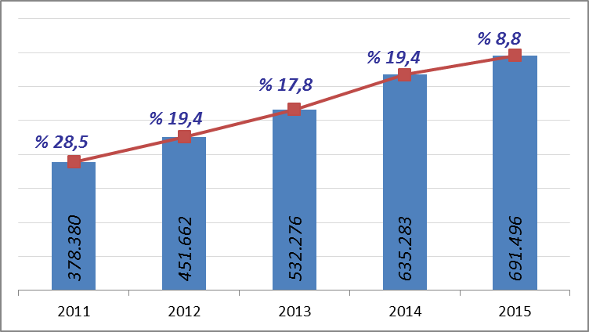

2000-2014 YILLARI İSTANBUL’A GELEN YABANCI SAYILARI
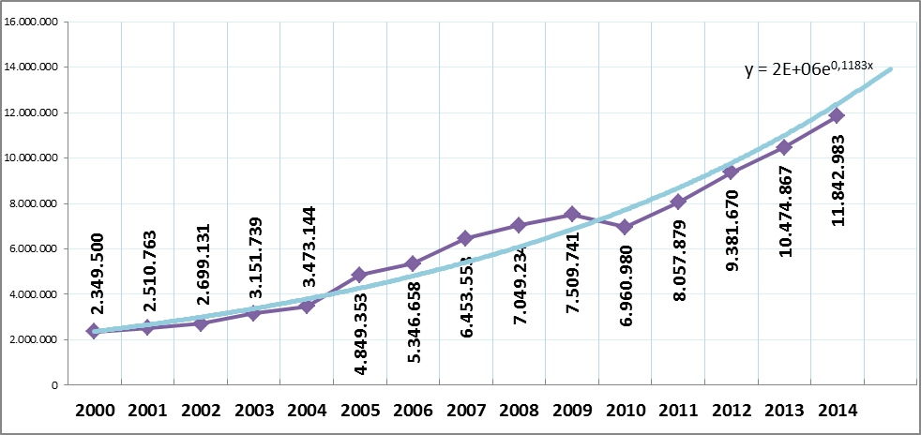

GELİŞ YOLLARINA GÖRE GELEN YABANCI ZİYARETÇİ SAYILARI

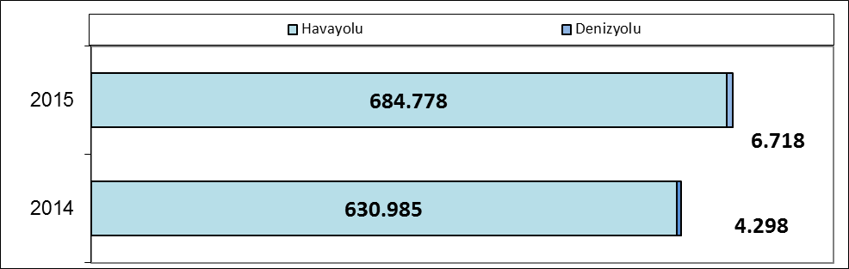

Geçen yılın ocak ayına göre havayolu ile geliş %8,5, denizyolu ile geliş %56 artmıştır.

2015 | Atatürk Havalimanı | Sabiha Gökçen Havalimanı | H.paşa Limanı | Karaköy Limanı | Karaköy Transit | Pendik Limanı | Zeytinburnu Limanı | Toplam
Ocak | 573.209 | 111.569 | 347 | 463 | 4.082 | 777 | 1.049 | 691.496

2015 yılı ocak ayında 691.496 yabancı ziyaretçi gelmiş olup, olup bunun 4.082 kişisi Karaköy limanına gelen günübirlik ziyaretçidir.
Havayolu ile gelen yabancıların %16’sı Sabiha Gökçen Havalimanını kullanmışlardır.

MİLLİYETLERİNE GÖRE İSTANBUL’A GELEN YABANCILAR (2015)

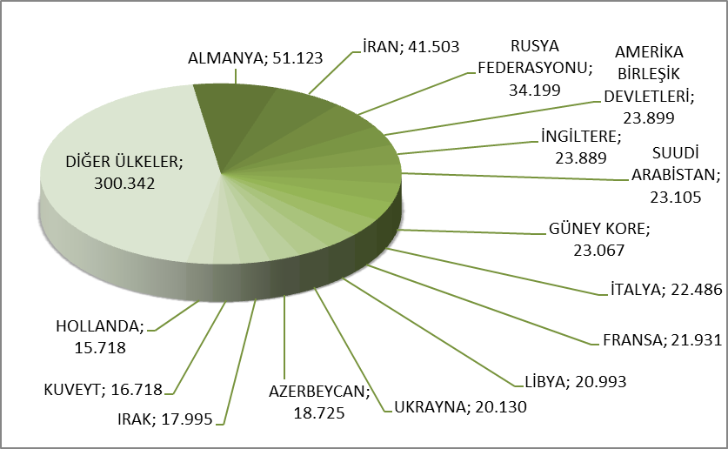

2015 yılı ilk ayında İstanbul’a gelen yabancıların toplamdaki yüzdeleri şöyle:
Almanlar:%7.6, İranlılar:%6.1, Ruslar:%5.1, Amerikalılar:%3.5, İngilizler:%3.5, Suudi Arabistanlılar:%3.4, Güney Koreliler:%3.4, İtalyanlar:%3.3, Fransızlar:%3.2, Libyalılar:%3.1, Ukraynalılar:%3.0, Azerbeycanlılar:%2.8, Iraklılar:%2.7, Kuveytliler:%2.5, Hollandalılar:%2.3, Diğer ülkeler: 44,4

Aynı Grafiğin 2014 yılı ocak ayı ise şu şekildeydi:

MİLLİYETLERİNE GÖRE İSTANBUL’A GELEN YABANCILAR (2014)
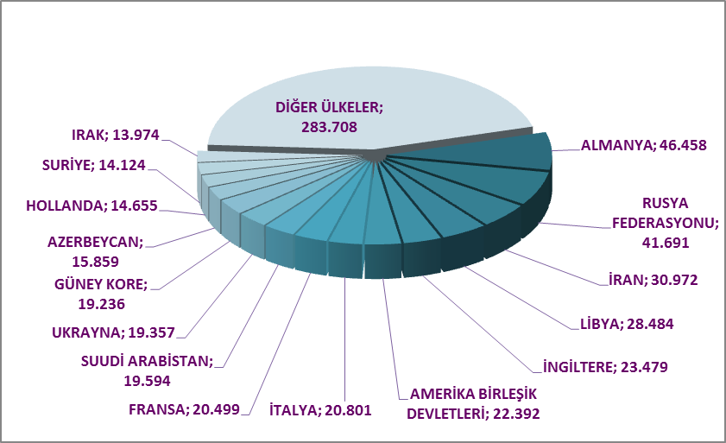

Almanlar:%7.3, Ruslar:%6.6, İranlılar:%4.9, Libyalılar:%4.5, İngilizler:%3.7 Amerikalılar:%3.5, İtalyanlar:%3.3, Fransızlar:%3.2, Suudi Arabistanlılar:%3.1, Ukraynalılar:%3.0, Güney Koreliler:%3.0, Azerbeycanlılar:%2.5, Hollandalılar:%2.3, Suriyeliler:%2.2, Iraklılar:%2.2, Diğer ülkeler: 44,7
MİLLİYETLERİNE GÖRE İSTANBUL’A GELEN YABANCILAR
( Önceki Sayfadaki Grafikte Diğer Seçeneğinde Yer Alan Ülkeler )
S. No | ÜLKE İSMİ | KİŞİ S. | S. No | ÜLKE İSMİ | KİŞİ S. | S. No | ÜLKE İSMİ | KİŞİ S.
16 | SURİYE | 15.673 | 79 | SLOVAKYA | 1.079 | 142 | ZAMBİYA | 37
17 | TÜRKMENİSTAN | 10.067 | 80 | MOĞOLİSTAN | 989 | 143 | HONDURAS | 36
18 | İSPANYA | 10.051 | 81 | YUGOSLAVYA | 973 | 144 | TRİNİDAD VE TOBAGO | 33
19 | İSVEÇ | 9.864 | 82 | LATVİA | 952 | 145 | JAMEİKA | 29
20 | KAZAKİSTAN | 9.827 | 83 | SİNGAPUR | 948 | 146 | KONGO | 29
21 | JAPONYA | 9.765 | 84 | BANGLADEŞ | 940 | 147 | LİHTEHSAYN | 29
22 | ÇİN | 9.653 | 85 | MEKSİKA | 900 | 148 | MACAO | 29
23 | YUNANİSTAN | 8.725 | 86 | KOLOMBİYA | 875 | 149 | TOGO | 29
24 | AVUSTURYA | 8.467 | 87 | ESTONYA | 765 | 150 | GAMBİYA | 26
25 | ÖZBEKİSTAN | 8.375 | 88 | TAYLAND | 690 | 151 | ELSALVADOR | 23
26 | ROMANYA | 7.090 | 89 | ERMENİSTAN | 671 | 152 | PANAMA | 22
27 | BULGARİSTAN | 7.058 | 90 | HONKONG | 647 | 153 | MOZAMBİK | 20
28 | KKTC | 7.040 | 91 | ŞİLİ | 635 | 154 | GİNE - BİSSAU | 16
29 | FAS | 6.884 | 92 | YENİ ZELENDA | 629 | 155 | RWANDA | 16
30 | TUNUS | 6.866 | 93 | FİLİSTİN | 614 | 156 | BOSTWANA | 14
31 | BELÇİKA | 6.786 | 94 | SUDAN | 513 | 157 | DOMİNİK | 14
32 | CEZAYİR | 6.725 | 95 | MALTA | 430 | 158 | SAN MARİO | 14
33 | MISIR | 6.513 | 96 | KAMERUN | 355 | 159 | CAP - VERT | 13
34 | LÜBNAN | 6.063 | 97 | KIBRIS RUM KESİMİ | 322 | 160 | NİKARUGUA | 13
35 | İSVİÇRE | 5.952 | 98 | KONGO DEM. CUM, | 314 | 161 | HAİTİ | 12
36 | GÜRCİSTAN | 5.755 | 99 | ETİYOPYA | 294 | 162 | MALAVİ | 11
37 | KIRGİZİSTAN | 5.609 | 100 | SENEGAL | 276 | 163 | KAMBOÇYA | 9
38 | KANADA | 5.467 | 101 | VENEZUELLA | 267 | 164 | MALAGAZI C. | 9
39 | İSRAİL | 5.025 | 102 | KENYA | 260 | 165 | ORTA AFRİKA CUM. | 9
40 | ENDENOZYA | 4.844 | 103 | BİR, MİLLETLER ÖRG, | 230 | 166 | ANGUİLLA | 8
41 | BREZİLYA | 4.815 | 104 | GANA | 225 | 167 | BURUNDİ | 8
42 | DANİMARKA | 4.811 | 105 | PERU | 214 | 168 | SİERRA - LEONE | 8
43 | HİNDİSTAN | 4.696 | 106 | SOMALİ | 206 | 169 | EKVATOR GİNESİ | 7
44 | ÜRDÜN | 4.593 | 107 | UGANDA | 171 | 170 | NAMİBYA | 7
45 | KATAR | 4.434 | 108 | TANZANYA | 161 | 171 | ANDORRA | 6
46 | MALAZYA | 4.170 | 109 | SRİ LANKA | 145 | 172 | CEBELİ TARIK | 6
47 | AVUSTRALYA | 3.933 | 110 | EKVATOR | 139 | 173 | SEYCHELLES | 6
48 | SIRBISTAN | 3.821 | 111 | KOSTARTİKA | 131 | 174 | ANTİGUA VE BARBUDA | 5
49 | POLONYA | 3.583 | 112 | COTE D'IVOİRE | 130 | 175 | BARBADOS | 5
50 | BAHREYN | 3.517 | 113 | URUGUAY | 128 | 176 | FİLDİŞİ SAHİLİ | 5
51 | MOLDOVA CUM. | 3.459 | 114 | VİETNAM | 124 | 177 | KİRİBATİ | 5
52 | BİRLEŞİK ARAP EMİR. | 3.257 | 115 | LÜKSEMBURG | 123 | 178 | SURİNAM | 5
53 | KOSOVA | 3.227 | 116 | NEPAL | 113 | 179 | BAHAMA | 4
54 | NORVEÇ | 2.913 | 117 | İZLANDA | 109 | 180 | BELİZE | 4
55 | PAKİSTAN | 2.887 | 118 | MORİTANYA | 106 | 181 | SWAZİLAND | 4
56 | ARNAVUTLUK | 2.858 | 119 | GABON | 104 | 182 | BILINMEYEN PASAPORT | 3
57 | MACARİSTAN | 2.732 | 120 | BURKİNA FASO | 99 | 183 | FİJİ | 3
58 | ARJARTİN | 2.556 | 121 | BRUNİ | 98 | 184 | GRENADA | 3
59 | BOSNA HERSEK | 2.433 | 122 | DOMİNİK CUM, | 96 | 185 | SAO TOME VE PRİNCİPE | 3
60 | FİNLANDİYA | 2.390 | 123 | MALİ | 90 | 186 | LAO DEM. CUM. | 2
61 | TACİKİSTAN | 2.227 | 124 | MARITUS | 87 | 187 | MONACO | 2
62 | FİLİPİNLER | 2.225 | 125 | ERİTRE | 85 | 188 | SAİNT VİNCENT VE THE GRENADİNES | 2
63 | HIRVATİSTAN | 2.116 | 126 | ZİMBABWE | 72 | 189 | ANTARTİKA | 1
64 | ÇEK CUMHURİYETİ | 2.095 | 127 | KOMOR | 70 | 190 | DOĞU TİMOR | 1
65 | MAKEDONYA | 2.029 | 128 | MYAMMAR | 70 | 191 | GUYANA | 1
66 | YEMEN | 1.937 | 129 | ÇAD | 68 | 192 | KUZEY MARİAN AD. | 1
67 | HAYMATLOS | 1.895 | 130 | ANGOLA | 67 | 193 | LESOTO | 1
68 | İRLANDA | 1.873 | 131 | MALDİVE ADALARI | 62 | 194 | MARSHALL ADALARI | 1
69 | BEYAZ RUSYA | 1.868 | 132 | CİBUTİ | 60 | 195 | NAURU | 1
70 | GÜNEY AFRİKA | 1.671 | 133 | BOLİVYA | 59 | 196 | SAİNT LUCİA | 1
71 | PORTAKİZ | 1.626 | 134 | NİJER | 58 | 197 | SOLOMON ADALARI | 1
72 | NİJERYA | 1.559 | 135 | GUETEMALA | 56 | 198 | VANUATU | 1
73 | SLOVENYA | 1.500 | 136 | PARAGUAY | 49 | 199 | WAKE ADASI | 1
74 | TAYVAN | 1.453 | 137 | SAİNT KİTS VE NEVİS | 46 | TOPLAM: 316.015
75 | UMMAN | 1.317 | 138 | GİNE | 44
76 | LİTVANYA | 1.248 | 139 | BENİN | 40
77 | AFGANİSTAN | 1.098 | 140 | LİBERYA | 40
78 | KARADAĞ | 1.083 | 141 | KÜBA | 39

İSTANBUL’DAKİ ACENTALAR

Acenta Grubu | Merkez | Şube | Toplam
A Grubu | 2372 | 8 | 2380
A Grubu Geçici | 15 | 2 | 17
B Grubu | 42 | 3 | 45
C Grubu | 44 | 5 | 49
 |  |  | 2.441

İstanbul’da tüm gruplar ve şubeler dahil toplam 2441 adet acenta vardır.

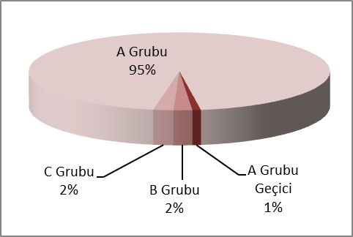

KONAKLAMA TESİSLERİ

KÜLTÜR VE TURİZM BAKANLIĞI “İŞLETME BELGELİ”
YERİ | Avrupa | Anadolu | Avrupa | Anadolu | Avrupa | Anadolu | TOPLAM
TÜRÜ | Tesis Sayısı |  | Oda Sayısı |  | Yatak Sayısı |  | Yatak Sy.
Özel Tesis | 99 | 9 | 3654 | 359 | 9829 | 719 | 10548
Butik Otel | 14 | 2 | 693 | 42 | 1388 | 84 | 1472
Beş Yıldızlı Otel | 63 | 16 | 17003 | 3904 | 34537 | 7804 | 42341
Dört Yıldızlı Otel | 89 | 8 | 10423 | 715 | 20812 | 1409 | 22221
Üç Yıldızlı Otel | 94 | 15 | 5735 | 755 | 11274 | 1446 | 12720
İki Yıldızlı Otel | 38 | 5 | 1305 | 170 | 2491 | 342 | 2833
Tek Yıldızlı Otel | 9 | 1 | 333 | 19 | 631 | 38 | 669
Apart Otel | 2 | 1 | 58 | 36 | 154 | 72 | 226
Pansiyon | 3 | 1 | 26 | 9 | 52 | 18 | 70
Motel | 1 | - | 32 | - | 64 | - | 64
Hostel | 1 | - | 123 | - | 166 | - | 166
 | 413 | 58 | 39375 | 6009 | 81398 | 11932 | 93330

Yukarıdaki Tabloda Kültür ve Turizm Bakanlığımızdan “İşletme Belgeli” konaklama tesisleri yer almaktadır. Avrupa ve Anadolu yakası olarak ayrı ayrı belirtilmiş olan toplam 471 tesisin tamamının yatak kapasitesi toplamı 93.330’dur. İstanbul’da ayrıca Belediye belgeli konaklama tesisleri de bulunmaktadır. Bunların toplam yatak kapasitesi tahmini 70.000 civarındadır. Toplam olarak ifade etmek gerekirse, İstanbul’daki yatak kapasitesinin 150.000 yatağın üzerinde olduğunu söyleyebiliriz.
Aşağıda ise Bakanlığımızdan yatırım belgesi almış olan 187 adet tesise ait değerler görülmektedir. İstanbul’da inşası devam eden toplam 46.515 yatak kapasiteli konaklama tesisi bulunmaktadır.

KÜLTÜR VE TURİZM BAKANLIĞI “YATIRIM BELGELİ”
YERİ | Avrupa | Anadolu | Avrupa | Anadolu | Avrupa | Anadolu | TOPLAM
TÜRÜ | Tesis Sayısı |  | Oda Sayısı |  | Yatak Sayısı |  | Yatak S.
Özel Tesis | 14 | 1 | 464 | 12 | 941 | 24 | 965
Butik Otel | 14 | - | 506 | - | 1018 | - | 1018
Beş Yıldızlı Otel | 35 | 9 | 9446 | 2003 | 20285 | 4140 | 24425
Dört Yıldızlı Otel | 49 | 9 | 6061 | 1209 | 12017 | 2434 | 14451
Üç Yıldızlı Otel | 43 | 4 | 2349 | 319 | 4705 | 638 | 5343
İki Yıldızlı Otel | 5 | 2 | 86 | 31 | 171 | 62 | 233
Tek Yıldızlı Otel | 1 | - | 10 | - | 20 | - | 20
Hostel | 1 | - | 30 | - | 60 | - | 60
 | 162 | 25 | 18952 | 3574 | 39217 | 7298 | 46515

YEME-İÇME VE EĞLENCE TESİSLERİ
KÜLTÜR VE TURİZM BAKANLIĞI “İŞLETME BELGELİ”

YERİ | Avrupa | Anadolu |  | Avrupa | Anadolu |  | TOPLAM
TÜRÜ | Sayısı |  |  | Kapasite |  |  | Kapasite
Özel Tesis | 126 | 31 |  | 19810 | 6954 |  | 26764
Lüks Lokanta | 1 | - |  | 600 | - |  | 600
1.Sınıf Lokanta | 92 | 50 |  | 21965 | 14542 |  | 36507
2.Sınıf Lokanta | 32 | 14 |  | 4958 | 1710 |  | 6668
Kafeterya | 4 | 1 |  | 460 | 175 |  | 635
Müstakil Eğlence Yerleri | 7 | 1 |  | 990 | 50 |  | 1040
Bar | 2 | 2 |  | 210 | 90 |  | 300
Günübirlik Tesisler | 9 | 7 |  | 2305 | 1347 |  | 3652
Kongre Merkezleri | 3 | - |  | - | - |  | -
Yat Limanları | 2 | - |  | - | - |  | -
Ara Toplam | 278 |  | 106 | 51298 |  | 24868 | 76166
Yüzer Lokantalar | 39 |  |  | 14570
Günübirlik Gezi Tekneleri | 62 |  |  | 12941
Ticari Yatlar | 173 |  |  | 1398
Havuzlar | 1 |  |  | -
Tüm Toplam | 659 |  |  | 105.075

Tabloda, Kültür ve Turizm Bakanlığından “İşletme Belgeli” Yeme – İçme ve Eğlence Tesisleri yer almaktadır. Bunların toplam kapasitesi 105.075 kişidir. Bu kapasitenin 28.909 kişilik kadarı Yüzer Lokantalar, Günübirlik Gezi Tekneleri ve Ticari Yatlar olarak belgelendirilen deniz taşıtlarına aittir.

Aşağıda ise Bakanlığımızdan yatırım belgesi almış olan tesislerin sayıları görülmektedir. İstanbul’da inşası devam eden toplam 2827 kişi kapasiteli Yeme – İçme ve Eğlence Tesisi bulunmaktadır.

KÜLTÜR VE TURİZM BAKANLIĞI “YATIRIM BELGELİ”

YERİ | Avrupa | Anadolu | Avrupa | Anadolu | TOPLAM
TÜRÜ | Sayısı |  | Kapasite |  | Kapasite
1.Sınıf Lokanta | 7 | 2 | 1427 | 300 | 1727
Eğlence Merkezi |  | 1 |  | 300 | 300
Yat Limanları | 1 | - | - | - | -
Günübirlik Gezi Tekneleri | 3 |  | 800 |  | 800
Toplam | 8 | 3 | 1427 | 600 | 2827

